BÀI 6: GIẢI MÃ NHỮNG BÍ MẬT

VĂN BẢN 1. BA CHÀNG SINH VIÊN
A-thơ Cô-nan Doi-lơ
(2,5 tiết)

1. Phiếu chuẩn bị bài

PHIẾU CHUẨN BỊ BÀI
Đọc phần Tri thức  Ngữ văn | Đọc văn bản | Tìm hiểu tên bài học
Truyện trinh thám | Tóm tắt chuỗi sự kiện của tác phẩm theo trật tự: vụ việc gây lo lắng, hoảng hốt – hành trình phá án của người điều tra – công bố sự thật.
Một số yếu tố của truyện trinh thám: không gian, thời gian, cốt truyện, nhân vật, người kể chuyện | Thống kê các nhân vật trong truyện, tìm hiểu sơ bộ về nhân thân, lai lịch nhân vật
2. Phiếu học tập số 1

TÌM HIỂU KHÔNG GIAN, THỜI GIAN TRONG TRUYỆN
Không gian | Thời gian
- Vụ án xảy ra ở đâu?  - Sơ -lốc Hôm đã điều tra ở những nơi nào? | - Vụ án xảy ra trong khoảng thời gian nào?  - Thám tử Hôm buộc phải phá án trong khoảng thời gian bao lâu?
Nhận xét về tác dụng của việc xây dựng không gian trong truyện. | Nhận xét về tác dụng của việc tạo ra áp lực về thời gian điều tra.
3. Phiếu học tập số 2

TÌM HIỂU NHÂN VẬT SƠ – LỐC HÔM
Nhiệm vụ: Đọc VB và điền thông tin về cách thức điều tra của thám tử Sơ-lốc Hôm vào bảng sau.
Loại trừ giả thiết | Xem xét hiện trường | Tìm kiếm bằng chứng
- Người thợ in có liên quan đến vụ án không? Vì sao?  - Sinh viên Đao-lát Rát có phải là người chép trộm đề thi không? Vì sao? | - Việc kiểm tra cửa sổ ở văn phòng của thầy Xôm giúp thám tử xác định được thủ phạm như thế nào?  - Trong phòng làm việc và phòng ngủ của thầy Xôm có dấu vết quan trọng nào? Điều đó giúp vị thám tử có suy luận gì? | - Sơ lốc Hôm đã tìm được bằng chứng quan trọng nào trong buổi sáng sớm của ngày diễn ra kì thi?
Nhận xét về tài năng của vị thám tử:………………………… …………………………

VĂN BẢN 2. BÀI HÁT ĐỒNG SÁU XU
A-Ga-Thơ Crit-xti
(2,5 tiết)

1. Phiếu học tập số 1
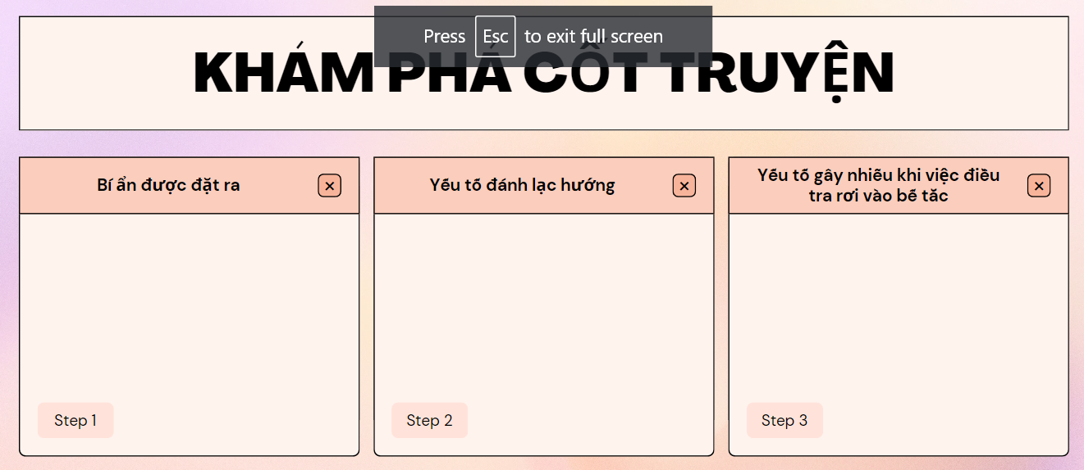
2. Phiếu học tập số 2
TÌM HIỂU NHÂN VẬT NGƯỜI ĐIỀU TRA
STT | Nội dung tìm hiểu | Câu trả lời
1 | Cách thu thập, tìm hiểu thông tin của nhân vật | ………………….…………………
2 | Cách quan sát, lắng nghe nhân chứng | ………………….…………………
3 | Phát hiện trước yếu tố ngẫu nhiên | ………………….…………………
=> Nhân vật là người như thế nào:
………………….………………….………………….………………….………………

THỰC HÀNH TIẾNG VIỆT: LỰA CHỌN CÂU ĐƠN, CÂU GHÉP
(1 tiết)
Phiếu chuẩn bị bài
ĐỌC PHẦN TRI THỨC NGỮ VĂN BÀI 6
Câu đơn | Câu ghép | Các phương tiện nối các vế câu ghép
……………………………  ……………………………  …………………………… | ……………………………  ……………………………  …………………………… | ……………………………  ……………………………  ……………………………
- Phiếu học tập số 1
BÀI TẬP 2
Nhiệm vụ: Hãy chuyển đổi các câu đơn trong mỗi trường hợp sau thành câu ghép và nhận xét về sự khác biệt sau khi chuyển đổi.
Câu | Câu đơn | Câu ghép | Nhận xét
a | Có một sự thật là trong 10 năm tôi là phóng viên cho toà soạn tuần báo “Time” và trước đó làm cho hãng Roi-tơ. Một sự thật khác nữa là tôi gia nhập phong trào cách mạng từ năm 1944 và là thành viên của họ từ đó với các chức vụ khác nhau. (Nguyễn Thị Ngọc Hải, Phạm Xuân Ẩn – tên người như cuộc đời) | …………………  …………………  …………………  …………………  …………………  …………………  …………………  ………………… | …………………  …………………  …………………  …………………  …………………  …………………  …………………  …………………
b | Rõ ràng Phạm Xuân Ẩn có cuộc đời của nhân vật tiểu thuyết. Nhưng các nhà báo Việt Nam cũng như nhà báo nước ngoài mới chỉ có được “vài chớp đèn flash” nắm bắt những nét thoảng qua nào đó của cuộc đời ông theo một số sự kiện lịch sử lớn lao. (Nguyễn Thị Ngọc Hải, Phạm Xuân Ẩn – tên người như cuộc đời) | …………………  …………………  …………………  …………………  …………………  …………………  …………………  ………………… | …………………  …………………  …………………  …………………  …………………  …………………  …………………  …………………
c | Tôi không thể đủ điều kiện viết về ông theo cách chuẩn xác của những điệp vụ. Càng không muốn liệt kê theo các bản khai lí lịch đơn thuần. (Nguyễn Thị Ngọc Hải, Phạm Xuân Ẩn – tên người như cuộc đời) | …………………  …………………  …………………  …………………  ………………… | …………………  …………………  …………………  …………………  …………………
3. Phiếu học tập số 2
BÀI TẬP 3
Nhiệm vụ: Các đoạn trích sau vừa có câu đơn vừa có câu ghép. Hãy chỉ ra sự phù hợp giữa kiểu cấu trúc câu và ý nghĩa cần biểu đạt của mỗi câu.
a. Chúng ta muốn hoà bình, chúng ta phải nhân nhượng. Nhưng chúng ta càng nhân nhượng, thực dân Pháp càng lấn tới, vì chúng quyết tâm cướp nước ta lần nữa! Không! Chúng ta thà hi sinh tất cả, chứ nhất định không chịu mất nước, nhất định không chịu làm nô lệ. (Hồ Chí Minh, Lời kêu gọi toàn quốc kháng chiến)
Phân tích cấu trúc của các câu | Chỉ ra sự phù hợp, ý nghĩa của cấu trúc
……………………………………………  ……………………………………………  ……………………………………………  …………………………………………… | ……………………………………………  ……………………………………………  ……………………………………………  ……………………………………………
b. Vì sao sau khi đất nước giải phóng, cả nước và thế giới biết rõ ông là tình báo, vậy mà người Mỹ trong giới báo chí hoạt động cùng thời với ông nay trở lại Việt Nam vẫn đem lòng tin tưởng và kính trọng ông? Đó là một nhân cách, một tài năng. Đời ông là một câu trả lời lớn cho nhiều câu hỏi vẫn làm đau đầu nhiều người bạn Mỹ của ông. (Nguyễn Thị Ngọc Hải, Phạm Xuân Ẩn – tên người như cuộc đời)
Phân tích cấu trúc của các câu | Chỉ ra sự phù hợp, ý nghĩa của cấu trúc
……………………………………………  ……………………………………………  ……………………………………………  …………………………………………… | ……………………………………………  ……………………………………………  ……………………………………………  ……………………………………………

VĂN BẢN 3. PHẠM XUÂN ẨN – TÊN NGƯỜI NHƯ CUỘC ĐỜI
Trích, Nguyễn Thị Ngọc Hải
(1 tiết)
1. Phiếu học tập số 1
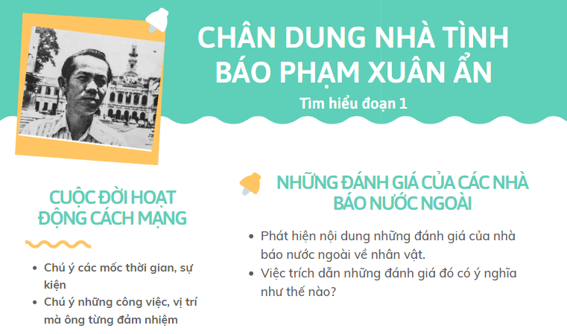
2. Phiếu học tập số 2
TÌM HIỂU ĐÁNH GIÁ VÀ MONG ƯỚC CỦA TÁC GIẢ TRONG ĐOẠN 2
STT | Câu hỏi | Câu trả lời
1 | Tìm các câu văn thể hiện sự đánh giá của tác giả về con người, cuộc đời của Phạm Xuân Ẩn. | ………………………………………...  ………………………………………...  ………………………………………...
2 | Tác giả bày tỏ mong ước nào khi khắc họa chân dung của Phạm Xuân Ẩn. | ………………………………………...  ………………………………………...

VIẾT TRUYỆN NGẮN SÁNG TẠO (TRUYỆN CÓ YẾU TỐ TRINH THÁM)
( 2 tiết)
1. Phiếu học tập số 1
PHÂN TÍCH TRUYỆN NGẮN THAM KHẢO
Truyện được viết dựa theo tác phẩm nào? đặc điểm của tác phẩm đó? | 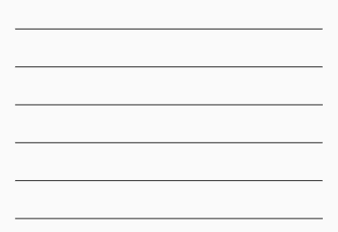
Hệ thống sự kiện trong truyện được trình bày như thế nào?
Bối cảnh, nhân vật và câu chuyện được giới thiệu ở phần nào của bài viết? Nêu bối cảnh, nhân vật và câu chuyện trong truyện ngắn.
Cô-nan đã dùng cách thức điều tra như thế nào để xác định chủ nhân đích thực của con mèo?
Truyện sử dụng các yếu tố miêu tả và biểu cảm nào? Các yếu tố đó có tác dụng gì?
2. Phiếu học tập số 2
TÌM Ý TƯỞNG CHO TRUYỆN NGẮN
Ý tưởng | Nguồn | Những điểm hay của ý tưởng | Những điểm không thuận lợi của ý tưởng
Ý tưởng 1 | …………………….  ……………………. | …………………….  ……………………. | …………………….…………..  …………………….…………..
Ý tưởng 2 | …………………….  ……………………. | …………………….  ……………………. | …………………….…………..  …………………….…………..
Ý tưởng n | …………………….  ……………………. | …………………….  ……………………. | …………………….…………..  …………………….…………..
3. Phiếu học tập số 3
PHIẾU XÂY DỰNG KHUNG TRUYỆN
Cốt truyện | - Câu chuyện được kể là gì?  - Các sự kiện chính?
Hệ thống nhân vật | - Người yêu cầu điều tra  - Người điều tra  - Nghi phạm  - Thủ phạm  - Những người có liên quan
Người kể chuyện | - Sử dụng ngôi kể nào?  - Ai là người kể chuyện?
Các yếu tố khác | - Bối cảnh  - Vật chứng  - Hiện trường  - Thông tin  - Phương tiện
4. Phiếu học tập số 4
PHIẾU CHỈNH SỬA, HOÀN THIỆN TRUYỆN NGẮN
 | 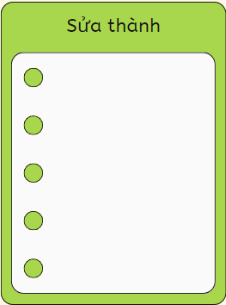

NÓI VÀ NGHE:
KỂ MỘT CÂU CHUYỆN TƯỞNG TƯỢNG
(1 tiết)

CHUẨN BỊ NHIỆM VỤ NHÓM
CHỦ ĐỀ: NHỮNG CUỘC PHIÊU LƯU
Yêu cầu: Lựa chọn một câu chuyện tưởng tượng mà em muốn kể. Chuyện tưởng tượng không có sẵn trong sách vở, trong thực tế mà do em nghĩ ra bằng sự tưởng tượng của mình.
Sản phẩm: Hoạt động nhóm; sử dụng tranh ảnh, sơ đồ, powerpoint để minh họa…
Gợi ý xây dựng câu chuyện bằng sơ đồ sau:
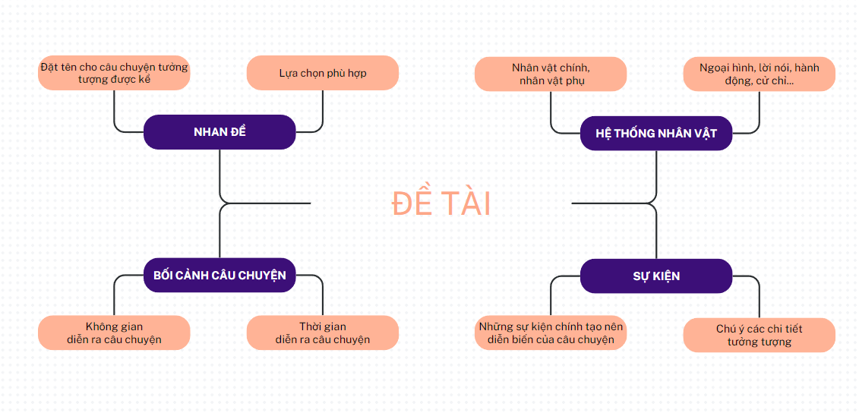

PHIẾU ĐÁNH GIÁ BÀI NÓI
STT | Tiêu chí | Điểm tối đa | Điểm đánh giá
Nội dung câu chuyện được kể
1 | Câu chuyện được kể có nhan đề | 0.5
2 | Bối cảnh câu chuyện cụ thể: không gian, thời gian | 1.5
3 | Hệ thống các nhân vật được kể qua ngoại hình, lời nói, hành động… | 2.5
4 | Hệ thống các sự kiện hợp lí, có liên kết | 2.5
Trình bày câu chuyện
5 | Người nói kể lại câu chuyện diễn cảm, sử dụng ngôn ngữ, giọng điệu phù hợp | 0.5
6 | Sử dụng ngôn ngữ hình thể, cử chỉ, điệu bộ … | 1.0
7 | Tự tin, có sự tương tác với người nghe | 0.5
8 | Sử dụng các yếu tố bổ trợ: hình ảnh/ tranh/ sơ đồ/ powerpoint… | 1.0
Tổng:

BÀI 7. HỒN THƠ MUÔN ĐIỆU

VĂN BẢN 1. TIẾNG VIỆT
Lưu Quang Vũ
(2,5 tiết)
1. Phiếu chuẩn bị bài
PHIẾU CHUẨN BỊ BÀI
Đọc phần Tri thức ngữ văn | - Thể thơ tám chữ:  …………………….  …………………….  …………………….  ……………………. | - Kết cấu:  …………………….  …………………….  …………………….  ……………………. | - Các căn cứ để xác định chủ đề:  …………………….  …………………….  …………………….  …………………….  …………………….  …………………….  …………………….  …………………….  …………………….
Tìm hiểu về tác giả và bài thơ | - Tác giả Lưu Quang Vũ:  …………………….  …………………….  …………………….  ……………………. | - Bài thơ Tiếng Việt:  …………………….  …………………….  …………………….  …………………….
2. Phiếu học tập số 1
TÌM HIỂU NHAN ĐỀ, BỐ CỤC BÀI THƠ
Nhan đề | Bố cục
- Phân tích cấu tạo của nhan đề (gồm một cụm danh từ)  - Nhận xét về đặc điểm ngôn ngữ của nhan đề.  - Dự đoán các nội dung được gợi ra từ nhan đề. | - Đọc toàn bộ bài thơ  - Nhận xét về mạch cảm xúc và mạch ý của bài thơ.  - Xác định bố cục của bài thơ
3. Phiếu học tập số 2
PHÂN TÍCH KHỔ THƠ…
Chọn các yếu tố cần phân tích | - Trong khổ thơ, em chọn những từ ngữ nào để phân tích?  - Những từ ngữ đó diễn đạt nội dung gì?  - Trong khổ thơ, em phát hiện được những biện pháp nghệ thuật nào?  - Những biện pháp nghệ thuật đó diễn đạt điều gì?  - Những biện pháp nghệ thuật đó có thể thay thế được không? Vì sao?
Khái quát ý nghĩa của khổ thơ | …………………………………………………………………….  …………………………………………………………………….

THỰC HÀNH TIẾNG VIỆT: NGHĨA CỦA TỪ NGỮ VÀ BIỆN PHÁP TU TỪ
(1 tiết)
1. Phiếu học tập số 1
THỰC HÀNH BÀI 3
Phân tích tác dụng của các thành ngữ được gợi nhắc trong bài thơ Tiếng Việt.
Tìm các thành ngữ được sử dụng trong bài thơ | Phân tích ý nghĩa của các thành ngữ | Nêu lý do tác giả sử dụng các thành ngữ trong bài thơ
……..……..……..………...  ……..……..……..………...  ……..……..……..………... | ……..……..……..………...  ……..……..……..………...  ……..……..……..………... | ……..……..……..……….  ……..……..……..……….  ……..……..……..……….
2. Phiếu học tập số 2
THỰC HÀNH BÀI 4
Xác định và nêu tác dụng của biện pháp tu từ được sử dụng trong những đoạn thơ sau của bài thơ Tiếng Việt.
Ngữ liệu | Biện pháp tu từ | Hiệu quả
a.  Mỗi sớm dậy nghe bốn bề thân thiết  Người qua đường chung tiếng Việt cùng tôi  Như vị muối chung lòng biển mặn  Như dòng sông thương mến chảy muôn đời. | …………………….  …………………….  …………………….  …………………….  ……………………. | ……………………  ……………………  ……………………  ……………………  ……………………
b.  Ôi tiếng Việt như bùn và như lụa  Óng tre ngà và mềm mại như tơ  Ai phiêu bạt nơi chân trời góc biển  Nhớ quặn lòng tiếng Việt tái tê  Ai ở phía bên kia cầm súng khác  Cùng tôi trong tiếng Việt quay về. | …………………….  …………………….  …………………….  …………………….  …………………….  …………………….  ……………………. | ……………………  ……………………  ……………………  ……………………  ……………………  ……………………  ……………………
d.  Nghe mát lịm ở đầu môi tiếng suối  Tiếng heo may gợi nhớ những con đường | …………………….  …………………….  ……………………. | ……………………  ……………………  ……………………

VĂN 2. MƯA XUÂN
Nguyễn Bính
(2,5 tiết)

1. Phiếu học tập số 1
TÌM HIỂU ĐẶC ĐIỂM HÌNH THỨC BÀI THƠ
Chờ mãi anh sang anh chẳng sang  Thế mà hôm nọ hát bên làng  Năm tao bảy tuyết anh hò hẹn  Để cả mùa xuân cũng nhỡ nhàng! | - Số tiếng/ câu:  ………………………………………………
- Ngắt nhịp:
………………………………………………
- Gieo vần:
………………………………………………
=> Ý nghĩa: ………………………………………………………………………………
2. Phiếu học tập số 2
PHÂN TÍCH 3 KHỔ THƠ ĐẦU
Khổ | Câu hỏi gợi ý | Câu trả lời
1 | - Cô gái được giới thiệu qua hình ảnh nào, đặt trong không gian và thời gian nào?  - Cuộc sống nào của cô gái được gợi ra qua khổ 1. | …………………………………………  …………………………………………  …………………………………………  …………………………………………  …………………………………………
2 | Khung cảnh làng quê được miêu tả qua hình ảnh, từ ngữ nào? Nhận xét về khung cảnh đó. | …………………………………………  …………………………………………  …………………………………………
3 | Hành động, tâm trạng của cô gái được miêu tả và có diễn biến như thế nào?  Chú ý tín hiệu thời gian có sự thay đổi và các yếu tố ngoại cảnh tác động. | …………………………………………  …………………………………………
4 |  | …………………………………………  …………………………………………
3. Phiếu học tập số 3
PHÂN TÍCH 3 KHỔ THƠ CUỐI
Khổ thơ | Câu hỏi gợi ý | Câu trả lời
Mình em lầm lụi trên đường về  Có ngắn gì đâu một dải đê!  Áo mỏng che đầu mưa nặng hạt  Lạnh lùng thêm tủi với canh khuya. | - So sánh nội dung của khổ thơ với khổ 5 trước đó.  - Tâm trạng nào của cô gái được thể hiện trong khổ thơ? | …………………...  …………………...  …………………...  …………………...
Bữa ấy mưa xuân đã ngại bay  Hoa xoan đã nát dưới chân giày  Hội chèo làng Đặng về ngang ngõ  Mẹ bảo: “Mùa xuân đã cạn ngày.” | - So sánh đặc điểm những hình ảnh mưa xuân, hoa xoan trong khổ thơ với khổ thứ 2.  - Trình bày cách hiểu về ý thơ Mùa xuân đã cạn ngày. | …………………...  …………………...  …………………...  …………………...  …………………...  …………………...
Anh ạ! Mùa xuân đã cạn ngày  Bao giờ em mới gặp anh đây?  Bao giờ hội Đặng đi ngang ngõ  Để mẹ em rằng hát tối nay? | - Chỉ ra và phân tích hiệu quả của các biện pháp tu từ được sử dụng.  - Tâm trạng nào của cô gái được thể hiện trong khổ thơ? | …………………...  …………………...  …………………...  …………………...  …………………...

THỰC HÀNH TIẾNG VIỆT: SỰ PHÁT TRIỂN CỦA TỪ VỰNG
(1 tiết)

PHIẾU CHẤM ĐIỂM
Vòng thi/  Đội thi | Vòng 1  (10 điểm) | Vòng 2  (20 điểm) | Vòng 3  (30 điểm) | Vòng 4  (40 điểm) | Tổng điểm
1

2

3

4

VĂN BẢN 3. MỘT KIỂU PHÁT BIỂU LUẬN ĐỀ ĐỘC ĐÁO CỦA XUÂN DIỆU Ở BÀI THƠ VỘI VÀNG
Phan Huy Dũng
(1 tiết)
1. Phiếu chuẩn bị bài
PHIẾU CHUẨN BỊ BÀI
Đọc phần Tri thức ngữ văn | …………………….…………………….………………
Tìm hiểu về tác giả và bài thơ | …………………….…………………….………………
2. Phiếu học tập số 1
TÌM HIỂU NHAN ĐỀ, BỐ CỤC CỦA BÀI NGHỊ LUẬN
Nhan đề | Bố cục
- Phân tích các từ ngữ của nhan đề:  …………………….……………………….  …………………….……………………….  …………………….……………………….  - Nêu ý nghĩa của nhan đề:  …………………….……………………….  …………………….……………………….  …………………….………………………. | - Đọc toàn bộ bài nghị luận  - Xác định ý chính trong mỗi đoạn văn bản (dược đánh số):  …………………….……………………….  …………………….……………………….  …………………….……………………….  - Xác định bố cục của bài nghị luận.  …………………….……………………….
3. Phiếu học tập số 2
PHIẾU PHÂN TÍCH BÀI VIẾT
Phần mở đầu | …………………….……………………….…………….  …………………….……………………….…………….  …………………….……………………….…………….  …………………….……………………….…………….
Phần triển khai | …………………….……………………….…………….  …………………….……………………….…………….  …………………….……………………….…………….  …………………….……………………….…………….
Phần kết | …………………….……………………….…………….  …………………….……………………….…………….  …………………….……………………….…………….  …………………….……………………….…………….
Mạch lập luận của bài nghị luận | …………………….……………………….…………….

VIẾT
TẬP LÀM MỘT BÀI THƠ TÁM CHỮ
VIẾT ĐOẠN VĂN GHI LẠI CẢM NGHĨ VỀ MỘT BÀI THƠ TÁM CHỮ
(2 tiết)
1. Phiếu học tập số 1
PHÂN TÍCH BÀI VIẾT THAM KHẢO
STT | Yêu cầu | Nội dung
1 | Mở đoạn | …………………………………………………………………..  …………………………………………………………………..
2 | Thân đoạn | …………………………………………………………………..  …………………………………………………………………..
3 | Kết đoạn | …………………………………………………………………..  …………………………………………………………………..

3. Phiếu học tập số 2
PHIẾU CHỈNH SỬA, BỔ SUNG
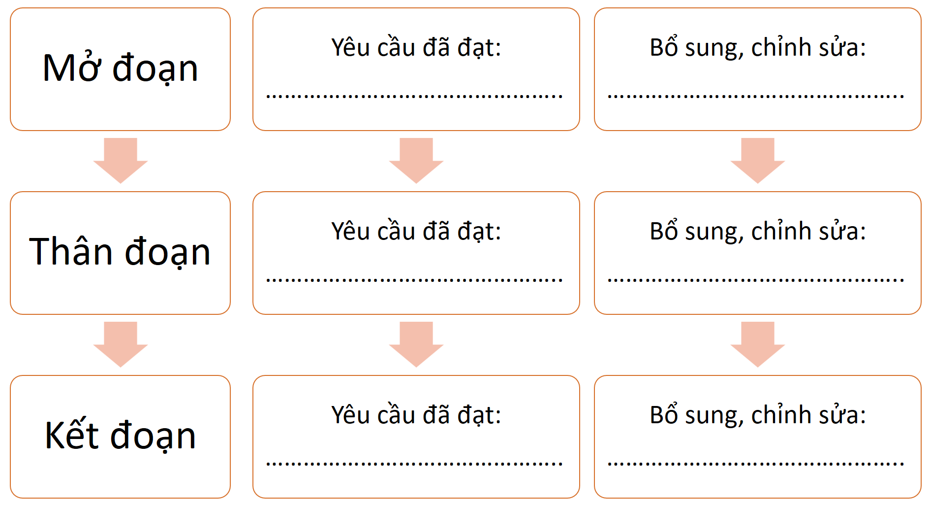

NÓI VÀ NGHE:
THẢO LUẬN VỀ MỘT VẤN ĐỀ ĐÁNG QUAN TÂM TRONG ĐỜI SỐNG PHÙ HỢP VỚI LỨA TUỔI (ĐƯỢC GỢI RA TỪ TÁC PHẨM VĂN HỌC)
(01 tiết)

CHUẨN BỊ NHIỆM VỤ NHÓM
CHỦ ĐỀ: TIẾNG VIỆT, CHÚNG TÔI ĐẾN ĐÂY!
Gợi ý: GV có thể lựa chọn chủ đề khác tùy thuộc vào nội dung của những vấn đề thảo luận. Tuy nhiên các vấn đề thảo luận nên lựa chọn theo nhóm đề tài để có sự thống nhất ở các nội dung thảo luận.
Nhiệm vụ | Yêu cầu sản phẩm.
Từ bài thơ Tiếng Việt (Lưu Quang Vũ) các nhóm hãy thảo luận về những vấn đề sau:  Nhóm 1: Tiếng Việt phong phú, giàu và đẹp.  Nhóm 2: Những hiện tượng ảnh hưởng tiêu cực đến tiếng Việt.  Nhóm 3: Vai trò của thế hệ trẻ với sự phát triển của tiếng Việt.  Nhóm 4: MC, lên kịch bản chương trình, điều phối thảo luận, chụp ảnh, quay video… | - Chuẩn bị bài nói.  - Phương tiện hỗ trợ: PPT/ Video/ Hình ảnh/ Âm thanh/ Sơ đồ…  - Kịch bản chương trình.

1. Phiếu đánh giá (1)
PHIẾU ĐÁNH GIÁ CỦA NHÓM ĐIỀU PHỐI
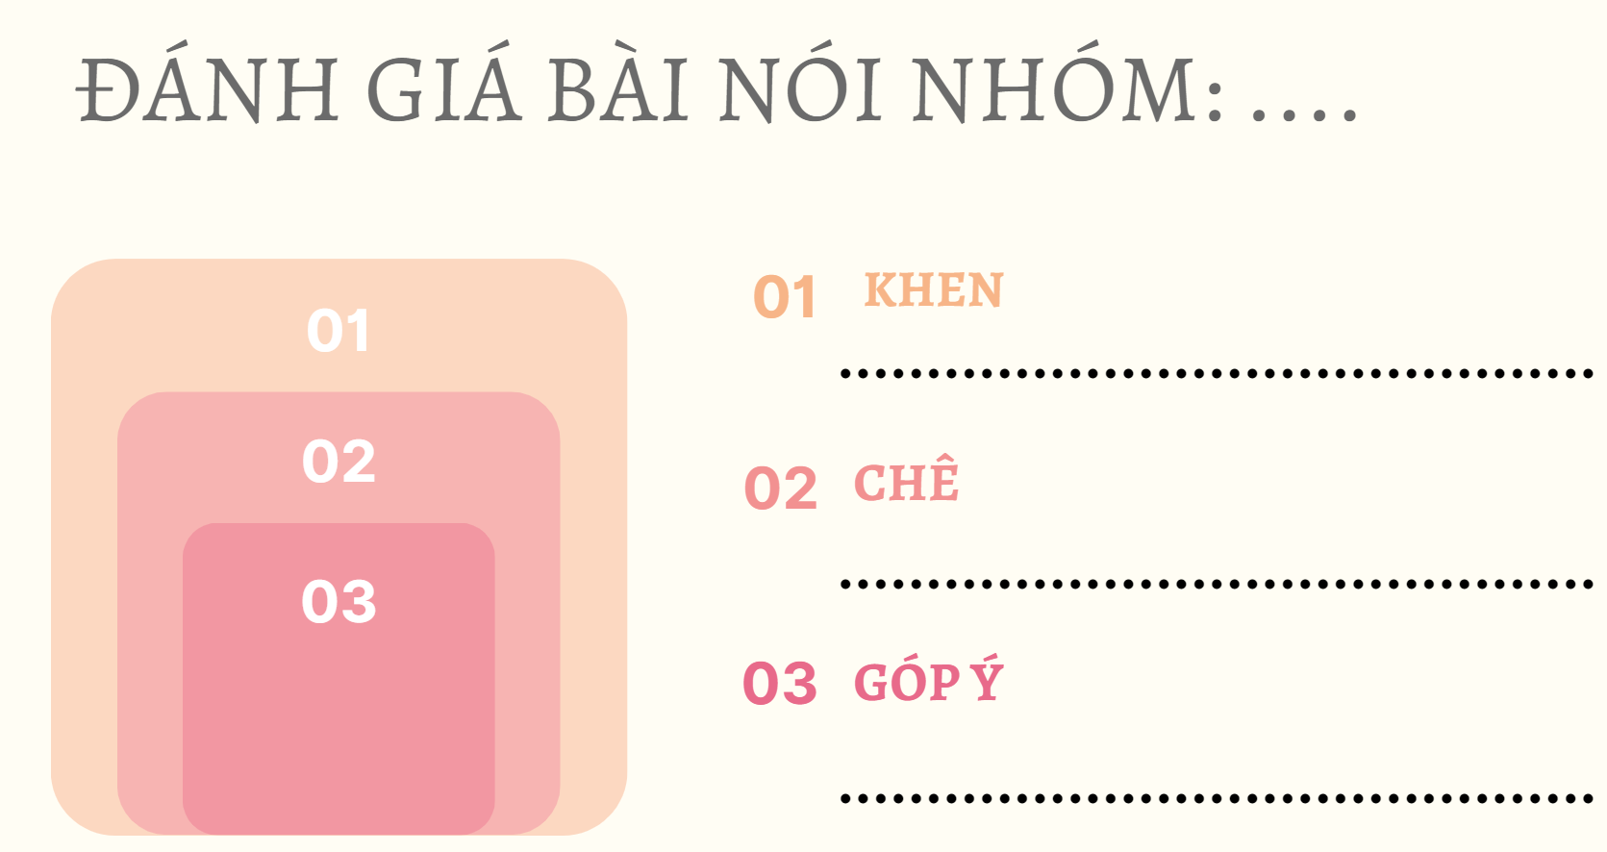
2. Phiếu đánh giá (2)
PHIẾU ĐÁNH GIÁ CỦA GIÁO VIÊN
NHÓM: ……………
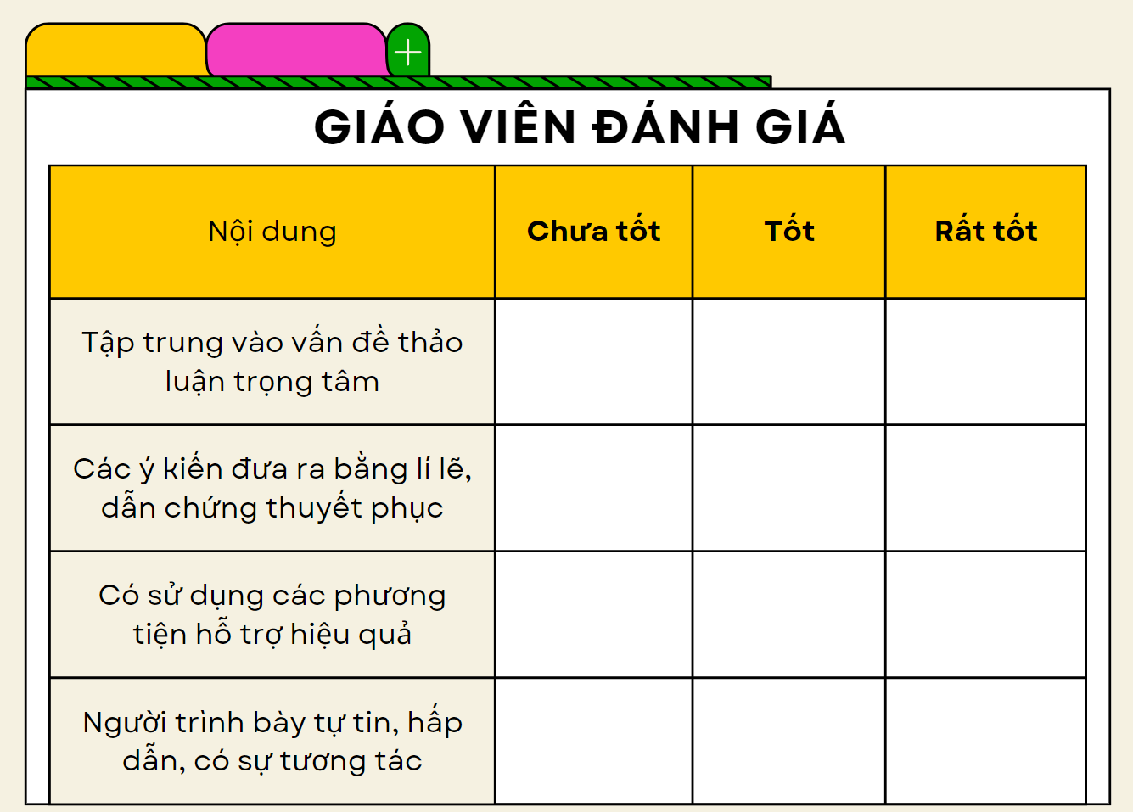

BÀI 8. TIẾNG NÓI CỦA LƯƠNG TRI

VĂN BẢN 1. ĐẤU TRANH CHO MỘT THẾ GIỚI HÒA BÌNH
(Trích) – Ga-bri-en Gác-xi-a Mác-két
( tiết)
1. Phiếu chuẩn bị bài

PHIẾU CHUẨN BỊ BÀI
Tìm hiểu về tác giả | Tìm hiểu tên bài học: Tiếng nói của lương tri.
Tìm hiểu về hoàn cảnh ra đời của văn bản | Từ tên bài học, xác định những vấn đề nào cần tập trung làm rõ trong văn bản.
Từ các thông tin về tác giả và hoàn cảnh ra đời của văn bản, hãy xác định mục tiêu của văn bản.

2. Phiếu học tập số 1

XÁC ĐỊNH LUẬN ĐỀ VÀ HỆ THỐNG LUẬN ĐIỂM
Luận đề của văn bản là gì?
Văn bản gồm những luận điểm nào? Tương ứng với những đoạn nào trong văn bản?  Xác định nội dung chính của từng luận điểm. | 1. Luận điểm 1 (Từ câu … đến câu…)  2. Luận điểm 1 (Từ câu … đến câu…)  3. Luận điểm…

3. Phiếu học tập số 2

PHÂN TÍCH LUẬN ĐIỂM 2
Nội dung của Luận điểm 2
Cách lập luận trong Luận điểm 2 | 1. Những thông tin khách quan nào đã được sử dụng trong Luận điểm 2?
 | 2. Những lí lẽ nào đã được nêu ra để làm sáng tỏ vấn đề đặt ra trong Luận điểm 2? (Chú ý đến ngôn từ, cách sử dụng các biện pháp tu từ…)
 | 3. Nhận xét về thái độ, cảm xúc của tác giả bộc lộ ở Luận điểm 2. Thái độ, cảm xúc đó có liên quan như thế nào đến chủ đề Tiếng nói của lương tri?

THỰC HÀNH TIẾNG VIỆT: NGHĨA VÀ CÁCH DÙNG TÊN VIẾT TẮT
CÁC TỔ CHỨC QUỐC TẾ QUAN TRỌNG
(1 tiết)

1. Phiếu chuẩn bị bài
SƯU TẦM TÊN VIẾT TẮT CỦA CÁC TỔ CHỨC QUỐC TẾ
Tên tổ chức | Tên viết tắt | Nghĩa của các chữ cái trong tên viết tắt

2. Phiếu luyện tập, vận dụng
VIẾT ĐOẠN VĂN
Yêu cầu
- Đoạn văn từ 3-5 dòng
- Sử dụng ít nhất 1 tên viết tắt tổ chức quốc tế
- Chủ đề: tự chọn
3. Phiếu chấm điểm
TRÌNH BÀY ĐOẠN VĂN
Nội dung, hình thức đoạn văn đúng yêu cầu  (5 điểm) | Diễn đạt lưu loát, không mắc các lỗi chính tả, ngữ pháp, dùng từ  (3 điểm) | Trình bày mạch lạc, thuyết phục  (2 điểm)

VĂN BẢN 2. BIẾN ĐỔI KHÍ HẬU - MỐI ĐE DỌA SỰ TỒN VONG
CỦA HÀNH TINH CHÚNG TA
(Trích Phát biểu của Tổng Thư kí Liên hợp quốc về biến đổi khí hâu, An-tô-ni-ô Gu-tê-rét)
(2,5 tiết)

1. Phiếu học tập số 1
TÌM HIỂU LUẬN ĐỀ, HỆ THỐNG LUẬN ĐIỂM TRONG VĂN BẢN
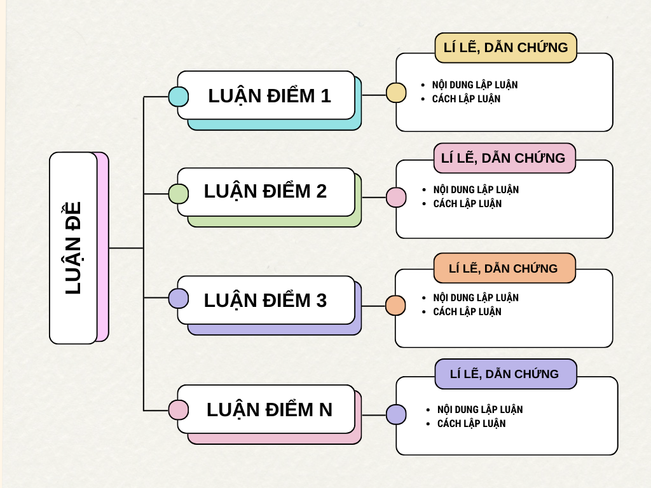
2. Phiếu học tập số 2
PHÂN TÍCH LUẬN ĐIỂM 1
(Từ đầu -> mong muốn làm điều cần thiết)
Nhóm câu hỏi gợi ý:  (1) Vấn đề nghị luận được đề cập trong luận điểm là gì? Những câu văn nào giúp bạn nhận ra điều đó?  (2) Tác giả chỉ ra những lí do nào để xác định tầm quan trọng của vấn đề?  (3) Nhận xét về cách đưa lí lẽ, cách nêu vấn đề trong luận điểm. | Sản phẩm gợi ý:  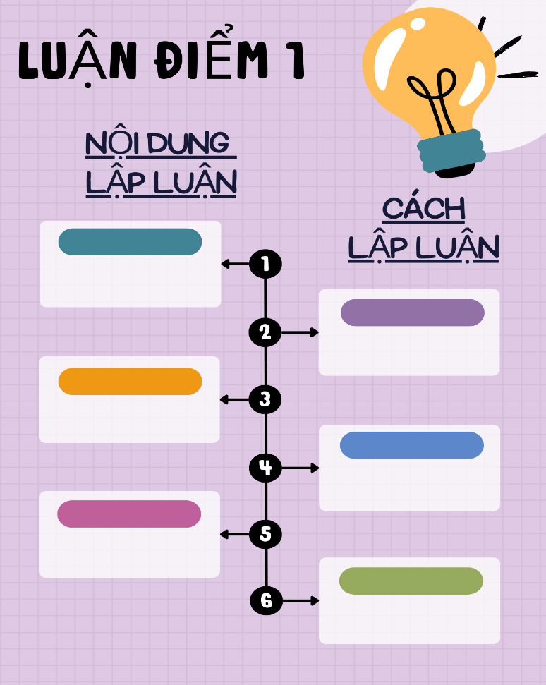

THỰC HÀNH TIẾNG VIỆT: LỰA CHỌN CÂU ĐƠN - CÂU GHÉP,
CÁC KIỂU CÂU GHÉP
( 1 tiết)
1. Phiếu chuẩn bị bài
ĐỌC LẠI PHẦN TRI THỨC NGỮ VĂN BÀI 6
Câu đơn | Câu ghép | Các phương tiện nối các vế câu ghép
2. Phiếu chấm điểm
PHIẾU ĐIỂM
Vòng 1 (20 điểm) | Vòng 2 (40 điểm) | Vòng 3 (50 điểm) | Tổng điểm
a. (10 điểm) | a. (10 điểm) | a. (10 điểm)
b. (10 điểm) | b. (10 điểm) | b.  - Tách câu (20 điểm)  - So sánh (20 điểm)
 | c. ( 10 điểm)
 | d. (10 điểm)

VĂN BẢN 3. BÀI CA CHÚC TẾT THANH NIÊN
Phan Bội Châu
(1 tiết)

TÌM HIỂU BỐ CỤC, MẠCH CẢM XÚC
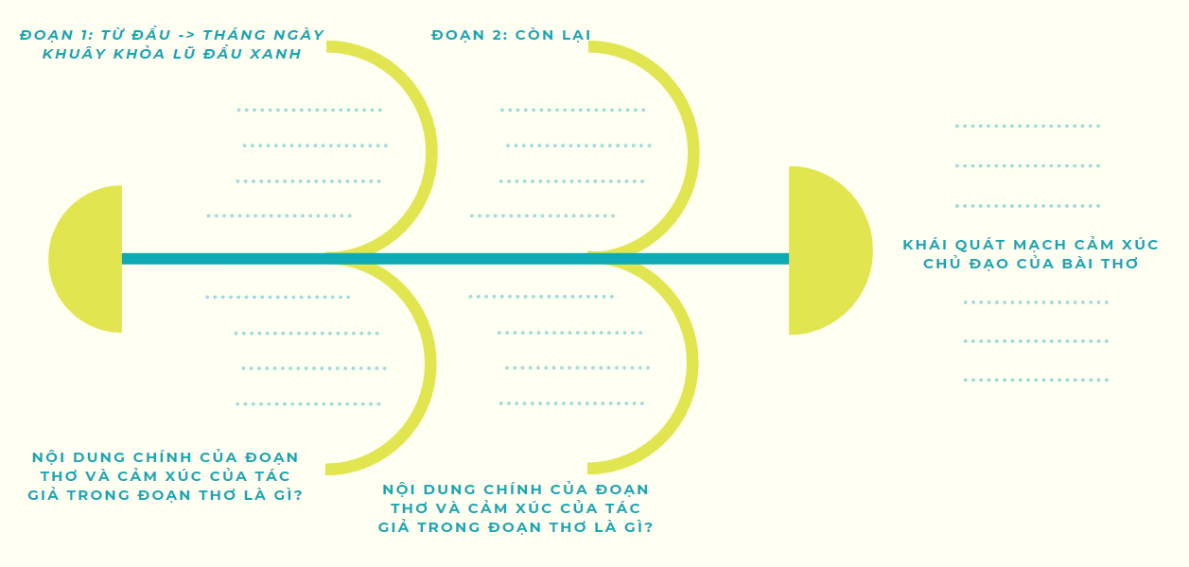

VIẾT BÀI NGHỊ LUẬN VỀ MỘT VẤN ĐỀ CẦN GIẢI QUYẾT
(TRONG ĐỜI SỐNG XÃ HỘI)
( 2 tiết)

1. Phiếu học tập số 1
PHIẾU HƯỚNG DẪN PHÂN TÍCH BÀI VIẾT THAM KHẢO
Xác định bố cục và hệ thống luận điểm trong bài viết tham khảo | Mở đầu (Từ đâu đến đâu? Gồm những phần chính nào?)
Triển khai (Từ đâu đến đâu?)
Luận điểm 1: ……………………………………………………….
Luận điểm 2:
……………………………………………………….
Luận điểm 3:
……………………………………….........................
Luận điểm…:
……………………………………………………….
 | Kết (Từ đâu đến đâu? Gồm những ý chính nào)

- Phiếu học tập số 2
PHIẾU XÂY DỰNG DÀN Ý
Bố cục | Nội dung chi tiết | Ghi chú
Mở bài | …………………………………… | …………………
Thân bài | …………………………………… | …………………
Kết bài | ……………………………………. | ………………….

3. Phiếu học tập số 3
PHIẾU CHỈNH SỬA, HOÀN THIỆN BÀI VIẾT
Mục | Chỗ chưa đạt | Sửa thành
Mở bài | …………………………………… | …………………
Thân bài | …………………………………… | …………………
Kết bài | ……………………………………. | ………………….

NÓI VÀ NGHE:
TRÌNH BÀY Ý KIẾN VỀ MỘT SỰ VIỆC CÓ TÍNH THỜI SỰ
(TRONG ĐỜI SỐNG CỦA CỘNG ĐỒNG, ĐẤT NƯỚC, NHÂN LOẠI)
(1 tiết)
1. Phiếu 1 đánh giá điểm (dành cho GV)
PHIẾU ĐÁNH GIÁ ĐIỂM
Người nghe (nhóm): …………………………….……………………………….
Người nói (nhóm): …………………………….………………………………...
STT | Nội dung đánh giá | Điểm đánh giá
1 | Chọn được sự việc có tính thời sự, có ý nghĩa với cộng đồng, xã hội…
2 | Có đủ 3 phần: Mở bài, Triển khai, Kết luận.
3 | Thông tin về sự việc và quan điểm về sự việc đó được trình bày rõ ràng, sinh động.
4 | Bài nói có sử dụng bằng chứng, số liệu thực tế, các thông tin khách quan.
5 | Các phương tiện phi ngôn ngữ được sử dụng một cách hiệu quả.
6 | Có phong thái, tự tin, có sự tương tác khi trình bày.
7 | Có tinh thần cầu thị, tiếp thu và đối thoại với các quan điểm khác nhau về sự việc.
Tổng điểm
Thang điểm: 5 (Xuất sắc) – 4 (Tốt) – 3 (Khá) – 2 (Trung bình) – 1 (Yếu)
2. Phiếu 2 đánh giá (Dành cho HS)
PHIẾU 3 – 2 – 1
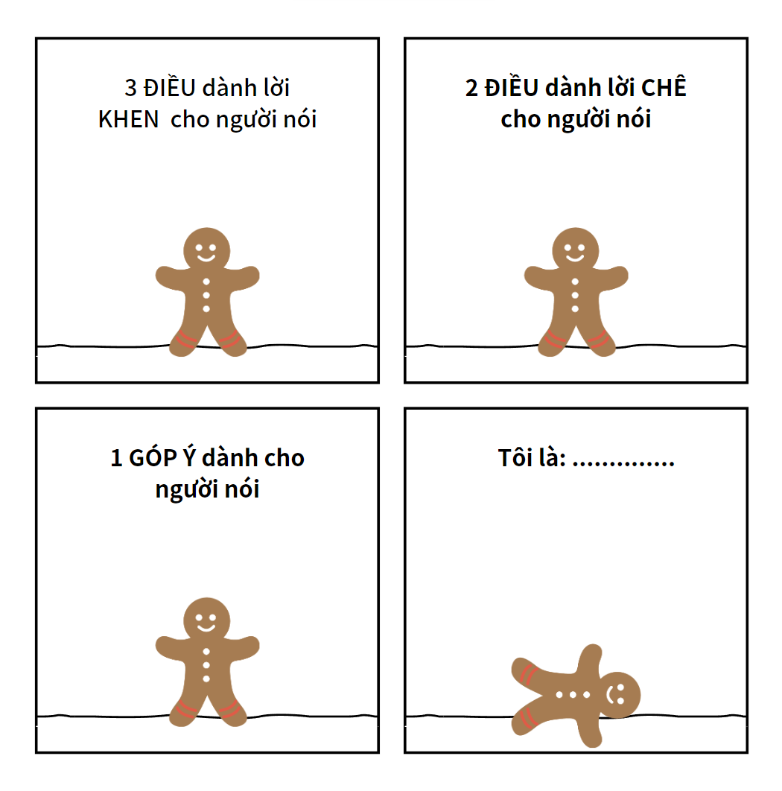

BÀI 9. ĐI VÀ SUY NGẪM

VĂN 1. YÊN TỬ, NÚI THIÊNG
Thi Sảnh
(2,5 tiết)

PHIẾU CHUẨN BỊ BÀI Ở NHÀ
Nhiệm vụ: Tìm hiểu các tri thức ngữ văn (SGK) về đặc điểm các văn bản giới thiệu một danh lam thắng cảnh, một di tích lịch sử.
Yêu cầu: Sơ đồ hóa kiến thức.
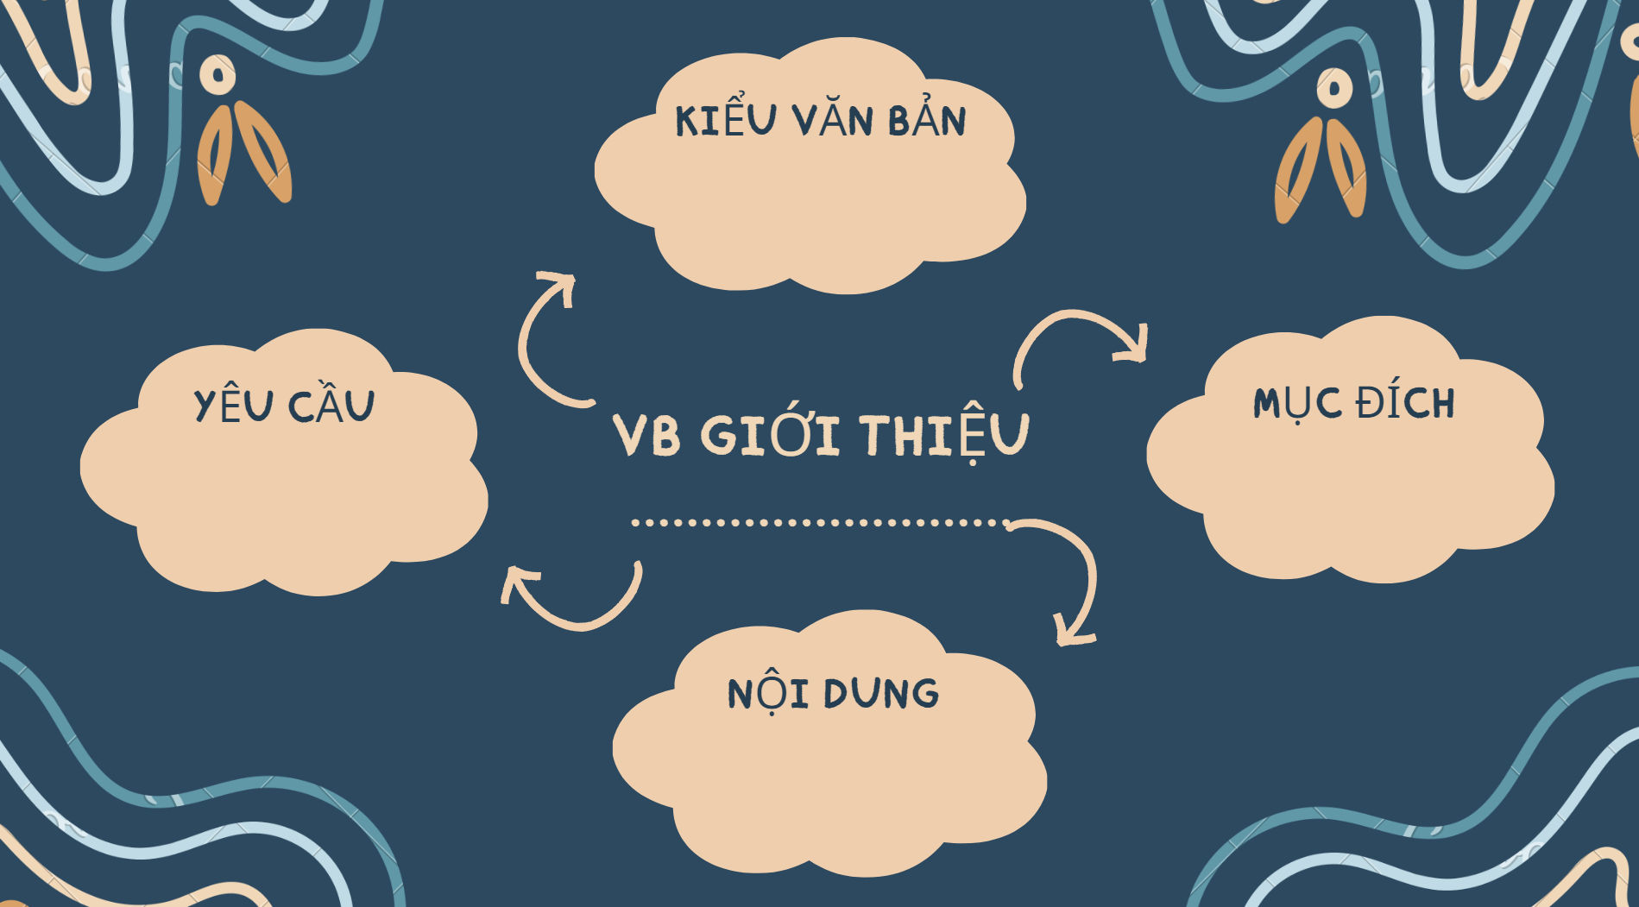

1. Phiếu học tập số 1
TÌM HIỂU NỘI DUNG CÁC THÔNG TIN TRONG VĂN BẢN
Phần 1  (Giữa những cánh cung đến khách bốn phương). | Phần 2  (Yên Tử ngày nay đến nơi mà mình mơ ước). | Phần 3  (Tên xa xưa của Yên Tử đến Phù Vân quốc sư). | Phần 4  (Năm Bính Thân đến gắn bó với con người)
……………………...  ……………………...  ……………………... | ……………………...  ……………………...  ……………………... | ……………………...  ……………………...  ……………………... | ……………………...  ……………………...  ……………………...
- Nhận xét lí do vì sao Yên Tử được nhìn nhận là “núi thiêng”?
……………………...……………………...……………………...…………………….............
……………………...……………………...……………………...……………………............
2. Phiếu học tập số 2
TÌM HIỂU VỀ CÁCH ĐƯA THÔNG TIN TRONG VĂN BẢN
Đặc điểm | Nhận xét | Dẫn chứng
Mạch liên kết giữa các thông tin | ………………………………  ……………………………… | ………………………………  ………………………………
Sử dụng đan xen giữa yếu tố miêu tả và lịch sử | ………………………………  ……………………………… | ………………………………  ………………………………
Yếu tố biểu cảm | ………………………………  ……………………………… | ………………………………  ………………………………
Yếu tố phi ngôn ngữ | ………………………………  ……………………………… | ………………………………  ………………………………

THỰC HÀNH TIẾNG VIỆT: BIẾN ĐỔI CẤU TRÚC CÂU
(1 tiết)
1. Phiếu chuẩn bị bài
ĐỌC PHẦN TRI THỨC NGỮ VĂN BÀI 9
Kiến thức về biến đổi và mở rộng cấu trúc câu | Cách biến đổi và mở rộng cấu trúc câu | Mục đích của việc biến đổi và mở rộng cấu trúc câu
……………………………  ……………………………  ……………………………  …………………………… | ……………………………  ……………………………  ……………………………  …………………………… | ……………………………  ……………………………  ……………………………  ……………………………
2. Phiếu học tập số 1
THỰC HÀNH BÀI 1
Nhiệm vụ: Xếp đặt các từ ngữ theo trật tự khác hoặc chuyển cụm chủ ngữ – vị ngữ thành cụm danh từ trong những câu dưới đây và nhận xét về sự biến đổi nghĩa có thể có ở từng câu sau việc làm đó.
a. Các bạn tán thưởng bài thuyết minh của em về danh lam thắng cảnh. | b. Con người đã phá vỡ sự toàn vẹn của cảnh quan vì tiến hành một số hoạt động vô ý thức. | c. Tác phẩm ấy ra đời đã đánh dấu một thành tựu mới của truyện ngắn Việt Nam hiện đại.
……………………………  ……………………………  ……………………………  …………………………… | ……………………………  ……………………………  ……………………………  …………………………… | ……………………………  ……………………………  ……………………………  ……………………………

VĂN BẢN 2. VĂN HÓA HOA – CÂY CẢNH
Trần Quốc Vượng
(2 tiết)

1. Phiếu chuẩn bị bài
PHIẾU CHUẨN BỊ BÀI
Đọc phần Tri thức Ngữ văn | Tìm hiểu về tác giả và văn bản
……………………………………………  ……………………………………………  ……………………………………………  …………………………………………… | ……………………………………………  ……………………………………………  ……………………………………………  ……………………………………………
2. Phiếu học tập số 1
XÁC ĐỊNH BỐ CỤC CỦA VĂN BẢN, ĐÁNH GIÁ CÁCH TRIỂN KHAI Ý TƯỞNG VÀ TRÌNH BÀY THÔNG TIN
Bố cục của văn bản |  | Đánh giá
Đoạn 1 | Từ …. đến …. | ……………………………………………  ……………………………………………
Đoạn 2 | Từ …. đến …. | ……………………………………………  ……………………………………………
Đoạn … | Từ …. đến …. | ……………………………………………  ……………………………………………

3. Phiếu học tập số 2
TÌM HIỂU VỀ THÔNG TIN ĐƯỢC TRIỂN KHAI TRONG VĂN BẢN
Đoạn | Thông tin | Phân loại
1 | Có những thông tin nào được triển khai trong đoạn 1?  ………………………………………  ……………………………………… | Các thông tin trong đoạn 1 có thể xếp vào loại nào?  ………………………………………  ………………………………………
2 | Có những thông tin nào được triển khai trong đoạn 2?  ………………………………………  ……………………………………… | Các thông tin trong đoạn 2 có thể xếp vào loại nào?  ………………………………………  ………………………………………
3 | Có những thông tin nào được triển khai trong đoạn 3?  ………………………………………  ……………………………………… | Các thông tin trong đoạn 3 có thể xếp vào loại nào?  ………………………………………  ………………………………………
4 | Có những thông tin nào được triển khai trong đoạn 3?  ………………………………………  ……………………………………… | Các thông tin trong đoạn 4 có thể xếp vào loại nào?  ………………………………………  ………………………………………
Các thông tin trong văn bản hướng về chủ đề nào?
……………………………………………………………………………………………….
……………………………………………………………………………………………….
4. Phiếu học tập số 3

TÌM HIỂU VỀ VỀ VIỆC SỬ DỤNG CÁC CỨ LIỆU NGÔN NGỮ VÀ VĂN HỌC

- Trong văn bản có những đoạn, chi tiết sử dụng bằng chứng trong ngôn ngữ và văn học, hãy tìm những đoạn, chi tiết đó.
……………………………………………………………………………………………….
………………………………………………………………………………………………
- Phân tích một chi tiết để nhận biết thông tin có trong ngữ liệu.
……………………………………………………………………………………………….
………………………………………………………………………………………………
- Em có suy nghĩ gì về vai trò của ngôn ngữ, văn học trong việc lưu giữ các chứng tích về văn hoá, lịch sử?
……………………………………………………………………………………………….
………………………………………………………………………………………………
- Nhận xét về tác dụng của việc sử dụng các cứ liệu ngôn ngữ, văn học trong văn bản thông tin
……………………………………………………………………………………………….
………………………………………………………………………………………………

THỰC HÀNH TIẾNG VIỆT: MỞ RỘNG CẤU TRÚC CÂU
(1 tiết)

1. Phiếu chuẩn bị bài
ĐỌC PHẦN TRI THỨC NGỮ VĂN BÀI 9
Kiến thức về biến đổi và mở rộng cấu trúc câu | Cách biến đổi và mở rộng cấu trúc câu | Mục đích, tác dụng của việc biến đổi và mở rộng cấu trúc câu
…………..………………...  …………..………………...  …………..………………...  …………..………………... | …………..………………...  …………..………………...  …………..………………...  …………..………………... | …………..………………...  …………..………………...  …………..………………...  …………..………………...
2. Phiếu học tập số 1
THỰC HÀNH BÀI 3
Nhiệm vụ: Mở rộng cấu trúc các câu sau bằng trạng ngữ hoặc thành phần biệt lập phù hợp và cho biết tác dụng của việc mở rộng này.
a. Yên Tử thật sự trở thành nơi trung tâm náo nhiệt của Phật giáo Trúc Lâm chỉ từ khi vua Trần Nhân Tông đến Yên Tử tu hành. (Theo Thi Sảnh, Yên Tử, núi thiêng) | b. Nhiều ngôn ngữ trên thế giới có nguy cơ biến mất. | c. Các nền giáo dục trên thế giới cần phải thay đổi nội dung và phương pháp giáo dục.
…………..………………...  …………..………………... | …………..………………...  …………..………………... | …………..……………….  …………..……………….
3. Phiếu học tập số 2
THỰC HÀNH BÀI 4
Nhiệm vụ: Dùng cụm chủ ngữ – vị ngữ để mở rộng một thành phần câu trong mỗi câu sau
a. Cuốn truyện trinh thám có nhiều tình huống nghẹt thở. | b. Tương truyền, dãy Hồng Lĩnh có 99 ngọn núi. | c. Nhiều người mong ước được một lần đến thăm Yên Tử.
…………..………………...  …………..………………... | …………..………………...  …………..………………... | …………..……………….  …………..……………….

VĂN 3. TÌNH SÔNG NÚI
Trần Mai Ninh
(2 tiết)

1. Phiếu học tập số 1
PHÂN TÍCH ĐOẠN 1
Bức tranh thiên nhiên | Các địa danh | Tình cảm của tác giả
Chú ý các hình ảnh, cách sử dụng từ ngữ và các biện pháp tu từ. | Các địa danh xuất hiện ở đoạn đầu bài thơ gắn với vùng miền nào của đất nước? | Nêu suy nghĩ của về mối quan hệ giữa tình yêu của nhà thơ dành cho một miền đất cụ thể với tình yêu Tổ quốc nói chung qua những gì được bài thơ gợi lên.
……………………………  ……………………………  …………………………… | ……………………………  ……………………………  …………………………… | …………………………………...  …………………………………...  …………………………………...
2. Phiếu học tập số 2
PHÂN TÍCH ĐOẠN 3
1. Khi nói về những người con của đất nước, đối tượng nào được tác giả đặt vào vị trí trung tâm? | …………………………………...…………...  …………………………………...…………...  …………………………………...…………...
2. Đoạn thơ thể hiện nhận thức mới mẻ nào của nhà thơ? | …………………………………...…………...  …………………………………...…………...  …………………………………...…………...
3. Chỉ ra và nêu hiệu quả của những câu hỏi tu từ được sử dụng trong cuối đoạn thơ. | …………………………………...…………...  …………………………………...…………...  …………………………………...…………...

VIẾT BÀI THUYẾT MINH VỀ MỘT DANH LAM THẮNG CẢNH
HAY MỘT DI TÍCH LỊCH SỬ
3 tiết)

1. Phiếu học tập số 1
PHÂN TÍCH BÀI VIẾT THAM KHẢO
Đề tài của bài viết | ……………………………………………………………  ……………………………………………………………
Các đoạn trong bài viết | Đoạn 1:  ……………………………………………………………
Đoạn 2:
……………………………………………………………
Đoạn n:
……………………………………………………………
Các phương tiện phi ngôn ngữ | ……………………………………………………………  ……………………………………………………………
2. Phiếu học tập số 2
TÌM Ý, LẬP DÀN Ý
Đề tài | Các ý cần triển khai | Dàn ý
…………...  …………...  …………...  …………...  …………...  …………... | ……………………………………  …………………………………… | Mở bài:  …………………………………………
 | ……………………………………  …………………………………… | Thân bài:  …………………………………………
 | ……………………………………  …………………………………… | Kết bài:  …………………………………………
3. Phiếu học tập số 3
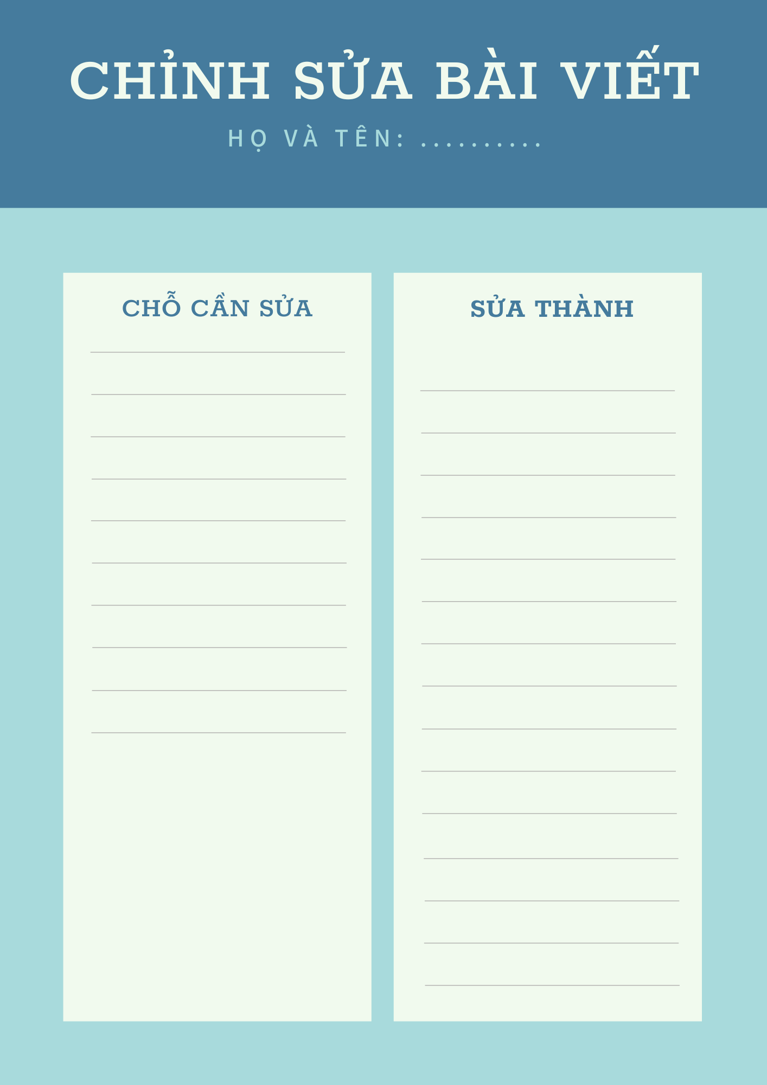

NÓI VÀ NGHE:
THUYẾT MINH VỀ MỘT DANH LAM THẮNG CẢNH HAY MỘT DI TÍCH LỊCH SỬ
(1 tiết)

CHUẨN BỊ NHIỆM VỤ NHÓM
CHỦ ĐỀ: ÔM LẤY HƯƠNG SẮC VIỆT
Yêu cầu: Sắm vai hướng dẫn viên du lịch giới thiệu về một di tích lịch sử, một danh lam thắng cảnh trên đất nước Việt Nam.
Sản phẩm gợi ý: PPT, Video, thiết kế tờ rơi, tranh, ảnh, bản đồ, sơ đồ…
Nhóm 1: miền Trung
Nhóm 2: miền Bắc
Nhóm 3: miền Nam
Phụ lục
PHIẾU ĐÁNH GIÁ

